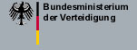
gsz
Deutsche Gesellschaft für
sicherheitspolitische Zusammenarbeit
z•d•e•s
Zukunftsfond deutsche
und europäische Sicherheit



Beteiligungseinlagen für
Einsätze der Bundeswehr

Der Bundeswehr wachsen zunehmend neue friedens- und sicherheitspolitische Aufgaben zu. Diese führen natürlich zu höheren Kosten im Verteidigungsbereich, aber auch – und das wird oft übersehen – zu Mehreinnahmen für die deutsche Wirtschaft: zum einen schon kurzfristig durch Aufträge im Wehrbeschaffungsbereich oder, wie beispielsweise im Kosovo, durch Aufträge für den Wiederaufbau. Längerfristig profitieren die Staaten, die sich mit eigenen Kräften vor Ort an friedenschaffenden Maßnahmen beteiligen, durch einen verbesserten Zugang zu den Rohstoffen und Märkten der betroffenen Regionen.
Aus der Sicht der deutschen Wirtschaft wäre eine Ausweitung der Einsatztätigkeit der Bundeswehr – sei es im UNO-Auftrag oder im NATO-Rahmen – auf eine größere Zahl von Krisenregionen durchaus zu begrüßen. Bisher wurden die Sicherungsaufgaben der freien Welt vorwiegend von den USA geleistet, die sich dadurch wiederum erhebliche Wettbewerbsvorteile verschaffen konnte.
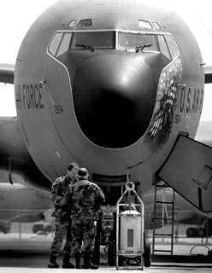
Benötigt aber teuer: Truppentransporter für Überseeinsätze
Eine stärkere Teilhabe Deutschlands an diesen Aufgaben wäre daher wünschenswert und auch dem gewachsenen politischen und wirtschaftlichen Gewicht unseres Landes angemessen. „Nur wer mitmacht, kann mitreden“ – so hatte der Bundeskanzler die deutsche Beteiligung am Krieg gegen Terror zu Recht begründet.
Im Moment ist die Bundeswehr aber noch nicht ausreichend für eine Ausweitung ihrer Aufgabe im wünschenswerten Maße gerüstet. Erhebliche Investitionen werden im nächsten Jahrzehnt nötig sein, um sie – und damit auch unser Land – zukunftsfähig zu machen.
Selbstverständlich soll an dem für die marktwirtschaftliche Demokratie wesentlichen Grundsatz, daß solche Investitionskosten von der Allgemeinheit getragen werden, nicht gerüttelt werden.
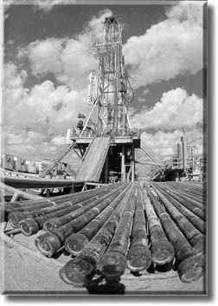
Ölförderturm im Nahen Osten
Angesichts des breiten Konsens im Parlament, wird es sicher gelingen, die Bevölkerung zu überzeugen, daß für die Finanzierung unser aller Zukunft, schmerzhafte Einsparungen in anderen gesellschaftlichen Bereichen nicht zu vermeiden sein werden.
Um aber in der gebotenen Eile die dringend notwendigen Beschaffungen – Satellitensysteme, Übersee-Transportkapazitäten, Flugzeugträger und vieles mehr – finanzieren zu können, müssen ergänzende privatwirtschaftliche Finanzierungsmodelle eingesetzt werden.
Der Bund hat dafür den Zukunftsfond deutsche und europäische
Sicherheit z•d•e•s eingerichtet, der von der bundeseigenen
Gesellschaft für sicherheitspolitische Zusammenarbeit GSZ
verwaltet wird.
Dieser Fonds gibt Beteiligungsscheine in Höhe von 1.000 EURO aus und stellt das so erworbene Kapital zweckgebunden der Bundeswehr zur Verfügung. Unternehmen, die in den betroffenen Regionen wirtschaftlich tätig sein wollen, verpflichten sich einen Anteil ihres Gewinns an den Fonds abzuführen. Der Bund tätigt Einlagen in gleicher Höhe. Da die Abgaben steuerlich absetzbar sind, bleibt gewährleistet, daß auch hier die Belastungen der Unternehmen in bewährten Grenzen bleiben.

„Zukunftsfonds bietet zukunftsweisend Sicherheit“
Berlin 11.12.2001... Nach dem Wegfall des Ost-West-Gegensatzes ist es wieder möglich geworden, Völkern zu Hilfe zu eilen, die unter dem Joch barbarischer Regime leben oder rückständigen Ideologien und Religionen ausgesetzt sind. Diese Hilfe kann häufig nur unter Zuhilfenahme militärischer Mittel erfolgen. Dies – und auch das hat die Geschichte gezeigt – muß nicht uneigennützig erfolgen. Gerade in einer globalisierten Welt ist der Wegfall der Investitionshemmnisse, die solche Regime in der Regel darstellen, ein Gewinn für alle, die am wirtschaftlichen Leben teilhaben.
Der Zukunftsfond deutsche und europäische Sicherheit ist daher sowohl politisch als auch als Anlagemöglichkeit eine überfällige Initiative ...
Aus diesen Gewinnabführungen, werden dann anteilige Dividenden an die Eigner von Beteiligungsscheinen ausgeschüttet.
Beteiligungscheine gibt es in zwei Varianten
- Beim risikoarmen Modell richtet sich die Dividende nach dem Anstieg des DAX, der ja die prinzipielle Situation der vom Zugang zu Märkten und Rohstoffen abhängigen deutschen Wirtschaft widerspiegelt.
- Beim Modell mit den höheren Gewinnmöglichkeiten entscheidet sich der Anleger unmittelbar für eine Krisen- bzw. Zukunftsregion. So erhält er auf gute bürgerlich-demokratische Weise Einfluß darauf, wo die Bundeswehr und in welchem Maße eingesetzt wird, sowie nicht zuletzt auch einen fairen Anteil an dem dadurch für die deutsche Wirtschaft erzielten Gewinn.
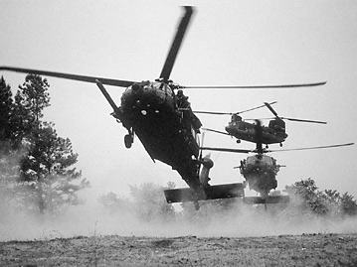
Da diese Beteiligungsscheine wie normale Wertpapiere gehandelt werden können, erschließen sich für außenpolitisch interessierte Anleger spannende Anlagemöglichkeiten.

Für weitere Informationen wenden Sie sich bitte an die:
Gesellschaft für sicherheitspolitische
Zusammenarbeit mbH GSZ
Stauffenbergstr. 18
11055 Berlin
Telefon: 01888 24 2237
Telefax: 01888 24 2265
E-Mail: BMVgRueII4@bmvg.bund400.de.
Ich interessiere mich für den  Zukunftsfond deutsche und  europäische Sicherheit z•d•e•s  Bitte schicken Sie mir mein persönliches Info-Paket kostenlos und unverbindlich an folgende Adresse:  Name  Vorname  Straße/Br.  PLZ/Ort | Antwort  Gesellschaft für sicherheits-  politische Zusammenarbeit GSZ  “Zukunftsfond z•d•e•s“  Stauffenbergstr. 18  11055 Berlin

„Zukunftsfond“- Eine zeitgemäße und unterhaltsame Kapitalanage
Berlin, 11.11.2001
... Während der Verlauf von Kriegen und Krisen bekanntlich kaum berechenbar ist, haben sich Investitionen in, mit Krieg und Rüstung zusammenhängende, wirtschaftliche Bereiche stets als sehr krisensicher und lukrativ erwiesen. ...

